Üniversitemizde 2021-2022 akademik yılı bahar yarıyılında kayıt yeniletecek öğrencilere, danışmanlık yapmak üzere bir öğretim elemanı ataması yapılmaktadır. Akademik danışman öğrenciliğe başlangıçtan öğrencilik süresinin bitimine kadar, başta akademik konular olmak üzere öğrencilere, gereksinim duydukları her konuda danışmanlık hizmeti sunmakta; özellikle ders seçme ve kayıt yenileme süreçlerinde öğrencilere yardımcı olmaktadır.
- Üniversitemizde 2021-2022 akademik yılı bahar yarıyılı kayıt yenileme işlemleri “Kayıt Yenileme Haftası” olan 14-18 Şubat 2022 tarihleri arasında aşağıda belirtilen gün ve 00:¹⁵–23:⁵⁹ saatleri arasında “Öğrenci Bilgi Sistemi (OGRBİLSİS) (https://ogrbilsis.eskisehir.edu.tr)” üzerinden yapılacaktır.
- Yabancı Dil Hazırlık Sınıfı öğrencileri hariç; lisans öğrencileri için kayıt yenileme ve/veya ders seçim günleri;
8. yarıyıl ve üstü öğrenciler | 14-15 Şubat 2022 Pazartesi‒Salı
6. yarıyıl ve üstü öğrenciler | 16 Şubat 2022 Çarşamba
4. yarıyıl ve üstü öğrenciler | 17 Şubat 2022 Perşembe
2. yarıyıl ve üstü öğrenciler | 18 Şubat 2022 Cuma
- Önlisans programlarında kayıt yenileme, “Kayıt Yenileme Haftası” süresince ilgili birim tarafından belirlenen ve ilan edilen programa göre yapılacaktır.
- Enstitülerde kayıt yenileme ve ders seçim işlemleri, “Kayıt Yenileme Haftası” süresince yapılacaktır.
- Yabancı Dil Hazırlık Sınıfı öğrencileri; “Öğrenci Bilgi Sistemi (OGRBİLSİS) (https://ogrbilsis.eskisehir.edu.tr)”ne girerek “Kayıt Yenileme” programını kullanarak veya ilgili birimin öğrenci işleri aracılığıyla kaydını yeniletmek zorundadır.
- “Yerine” işleminde dikkat edilecek hususlar aşağıdaki gibidir:
- Öğrencilerin ders seçmeden önce http://www.eskisehir.edu.tr/ internet adresinden ve birimin internet sayfasında yer alan kayıtlara ilişkin duyuruları, “AKTS Bilgi Paketi”ndeki (https://akts.eskisehir.edu.tr) bölümüyle/programıyla ilgili bilgileri ve alması gereken dersleri ve “Karteks” dökümünü de inceleyerek derslerdeki başarı durumunu kontrol etmeleri gerekmektedir.
- Ayrıca öğrenci “Not Durum Belgesi”nde (Transkript) yer alan “Durum” bilgisini de dikkate alarak ders seçim işlemini yapmalıdır. Ders seçerken, seçmeli bir dersin yerine farklı kodda başka bir ders alındığında “Yerine” işlemi mutlaka yapılmalı ve akademik danışmanın onayı alınmalıdır.
- Ayrıca zorunlu bir dersin yerine, farklı koddaki başka bir ders alınmak istendiğinde sistemde “Yerine” işlemi yapılamayacağından, kayıt onayından sonra öğrencinin bir dilekçeyle birlikte ilgili birime (Dekanlığına/Müdürlüğüne) başvurması gerekmektedir.
- Kayıt tarihlerinden sonra “Yerine” işlemi için yapılan başvurular değerlendirmeye alınmayacaktır.
- Öğrencinin ders seçimini tamamlamadan önce “Öğrenci Bilgi Sistemi (OGRBİLSİS) (https://ogrbilsis.eskisehir.edu.tr)”ndeki olası uyarıya dikkat etmesi, sistemde uyarı yoksa Not Durum Belgesinde yer alan “Durum” bilgisine uygun olarak kaydını onaylaması gerekmektedir.
- Ders seçimini tamamlayan öğrenci, akademik danışmanıyla iletişime geçerek ders seçim onayı almak zorundadır. Akademik danışman onayı almamış olan öğrencinin seçtiği ders/dersler, mevzuata aykırı olması durumunda ilgili birimin Yönetim Kurulu Kararı ile “Ekle/Sil Haftası” sonunda öğrencinin üzerinden silinir.
- Zorunlu dersten/derslerden FF, YZ, DZ veya ÇK harf notu olan ve/veya tekrar dersi/dersleri olan öğrenci; bu dersi/dersleri, ders programı çakışması durumunda en alt yarıyıldaki dersten/derslerden başlayarak tekrar almak zorundadır.
- “Genel Not Ortalaması”nı yükseltmek isteyen öğrenci, daha önce aldığı dersleri tekrar alabilir. “Genel Not Ortalaması” hesaplanırken tekrar edilen zorunlu dersin veya tekrar edilen seçmeli dersin en son kredisi ve notu esas alınır. Tekrar edilen seçmeli dersin yerine başka bir dersin alınması durumunda da en son alınan dersin kredisi ve notu esas alınır.
- “Çift Anadal Programı”na veya “Yandal Programı”na devam eden öğrenciler, sisteme giriş yaptıkları anda karşılarına birimlerin bir listesi gelecek ve bu listeden kayıt yenilemek istedikleri birimi tıklayarak ders seçimini yapabileceklerdir. Bu sayfadan sonra yapılacak bütün işlemler anadal kaydı için yapılan işlemlerle aynıdır.
- “Çift Anadal Programı”nda iki birime de sayılması istenen dersin seçim işlemi için öğrenciler o birimin ders seçim sayfasına girerek “Birim Değiştir” butonunun altındaki “Seçeceğim Dersi Anadalıma/Çift Anadalıma da Saydır” yazısının önündeki “Kutucuğu” işaretledikten sonra derslerini seçeceklerdir.
- Öğrencinin “Anadal” danışmanı tarafından onaylanan ve imzalanan ders seçim formu “Çift Anadal” veya “Yandal” için atanan akademik danışmanına da internet üzerinden mutlaka onaylattırılacaktır.
- Anadal diploma programından mezuniyet hakkını elde eden ancak ikinci anadal diploma programını tamamlayamayan öğrencilerin öğrenim süresi; ikinci anadal diploma programına kayıt yaptırdığı eğitim-öğretim yılından itibaren 2547 sayılı Kanunun 44 üncü maddesinin (c) fıkrasında belirtilen azami süredir. “Çift Anadal Programı”na kayıtlı olup kendi anadalından 2021-2022 akademik yılı bahar yarıyılı sonu itibarıyla mezun olan öğrenciler, “Çift Anadalı”na kayıtlı oldukları birimi seçerek kayıtlarını yaptırabilecek ve o birime ait ödemesi gereken ücret varsa “Cari Hizmet Maliyeti Öğrenci Katkı Payı” tutarını ödeyeceklerdir.
- “Yandal Programı”na kayıtlı olup kendi anadalından 2021-2022 akademik yılı bahar yarıyılı sonu itibarıyla mezun olan öğrenciler, “Yandal Programı”na kayıtlı oldukları birimi seçerek kayıtlarını yaptırabilecek ve o birime ait ödemesi gereken “Cari Hizmet Maliyeti Öğrenci Katkı Payı” tutarını ödeyeceklerdir.
- Kayıt yaptıran tüm öğrencilerin, kayıtlarını yukarıda belirtilen maddelere uygun olarak kontrol edip “Ekle/Sil Haftası”nda (21-25 Şubat 2022) düzeltme işlemlerini tamamlamaları gerekmektedir.

Danışman Onayının Alınması:
- Kayıt yenileme tarihlerinde kaydını akademik danışmanına onaylattıran öğrenci, “Ekle/Sil Haftası”nda bir değişiklik yapması gerektiğinde, yeniden akademik danışmanı ile birlikte işlem yapacak ve akademik danışmanının onayını alacaktır. Onaylanmış kayıt belgelerinin bir nüshası ilgili bölüm başkanlığı/program sorumlusu tarafından “Ekle-Sil Haftası” sonrasında Dekanlığa/Müdürlüğe toplu hâlde teslim edilecektir.
- Devlet Burslusu/TCS/Türkiye Burslusu öğrencileri birimlerine kayıt onaylarını yaptırmak zorundadır.

Cari Hizmet Maliyetine Öğrenci Katkı Payı Ödemesi
- 2021-2022 akademik yılında alınacak Katkı Payları ve Öğrenim Ücretleri, 01/07/2021 tarihli ve 31528 sayılı Resmî Gazete’de yayımlanan Cumhurbaşkanı Kararı ile “2021‒2022 Eğitim-Öğretim Yılında Yükseköğretim Kurumlarında Cari Hizmet Maliyetlerine Öğrenci Katkısı Olarak Alınacak Katkı Payları ve Öğrenim Ücretlerinin Tespitine Dair Karar” çerçevesinde işlem yapılacaktır.
- 2021-2022 akademik yılı bahar dönemi sonu itibarıyla normal öğrenim süresini aşan ve/veya birden fazla programa/bölüme kayıtlı öğrenciler için katkı payı tutarı, öğrenim ücreti ödeyecek öğrenci grupları için ise öğrenim ücreti ödendikten sonra kayıt sistemi açılacaktır.
- Normal öğrenim süresini aşan ve katkı payı/öğrenim ücreti ödeyecek öğrenciler, “Öğrenci Bilgi Sistemi (https://ogrbilsis.eskisehir.edu.tr)”ne girerek yatırması gereken katkı payını/öğrenim ücretini öğrenebilecek ve belirtilen tutarı Ziraat Bankası aracılığıyla yatıracaktır. Ücretini yatırmayan öğrenciler kayıt yenileme sistemine giriş yapamayacaklardır. Herhangi bir sebeple ücret ödemeyecek öğrenciler (normal öğrenim süresi içindeki I. öğretim önlisans, lisans, lisansüstü öğrencileri, diğer geçerli sebeplerden dolayı ücret ödemeyecek olan öğrenciler vb.) bankaya para yatırmadan sisteme girebileceklerdir.
- Öğrenciler, katkı payını/öğrenim ücretini “https://ogrbilsis.eskisehir.edu.tr” internet adresinden “Online Ödeme” bağlantısını tıklayarak SANAL POS aracılığıyla veya Ziraat Bankası ATM’lerinden ödeyebileceklerdir. Ziraat Bankası ATM’lerinden harç ödeme işlemi için izlemesi gereken basamaklar şunlardır:
- KARTSIZ İŞLEMLER
- TÜRKÇE
- ÖDEME İŞLEMLERİ
- EĞİTİM/SINAV ÖDEMELERİ
- ÜNİVERSİTE ÖDEMELERİ
- ANLAŞMALI ÜNİ. ÖDEMELERİ
- YURTİÇİ ÜNİVERSİTELERİ
- LÜTFEN ÖDEME YAPACAĞINIZ ÜNİVERSİTENİN İL PLAKA KODUNU GİRİNİZ VE GİRİŞ TUŞUNA BASINIZ yazısını gördüğünüzde “26” yazıp giriş tuşuna basınız.
- ESKİŞEHİR TEKNİK ÜNİVERSİTESİ
- ÖRGÜN ÖĞRETİM
- TCKNO/ÖĞRENCİ NO yazısını gördüğünüz zaman T.C. Kimlik numaranızı yazıp giriş tuşuna basınız.
- Sonraki ekranda sizin kayıtlı olduğunuz veya kayıt olacağınız program ismi, öğretim yılı ve taksit numarası ile beraber üzerinize tanımlanmış borç miktarı görünecektir. Görüntülenen borcu (borç birden fazla ise bir tanesini seçerek) ödeme işleminizi gerçekleştiriniz.

Önemli Notlar
- Borç miktarını görmeden kesinlikle öğrenim harcı/öğrenim ücreti ödemesi yapmayınız.
- Öğrencilerimizin pandemi kapsamında güvenli kampüs uygulamalarına istinaden kişisel HES KODLARINI https://hes.eskisehir.edu.tr/HesBilgi/HesBilgiKaydet/2 adresinden sisteme girmeleri gerekmektedir.
- HES kodlarının sisteme girilmesini takiben akıllı telefonlarda kullanılan Hayat Eve Sığar uygulamasında aşağıda adımları görülen işlemlerin yapılması gerekmektedir.
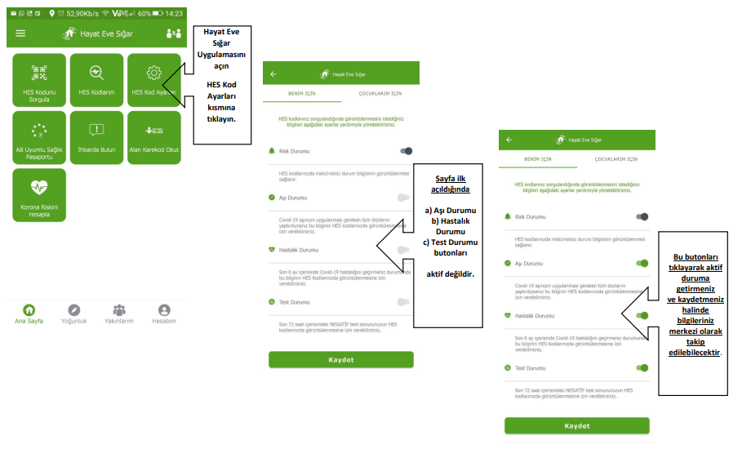
- Kayıt için yerleşkemize gelen öğrencilerimiz bina girişlerinde HES kodlarını ibraz edecek ve ateş ölçümü yapılarak binalara kabul edileceklerdir. Öğrenci dışındaki ziyaretçiler ise binalara kabul edilmeyecektir.

